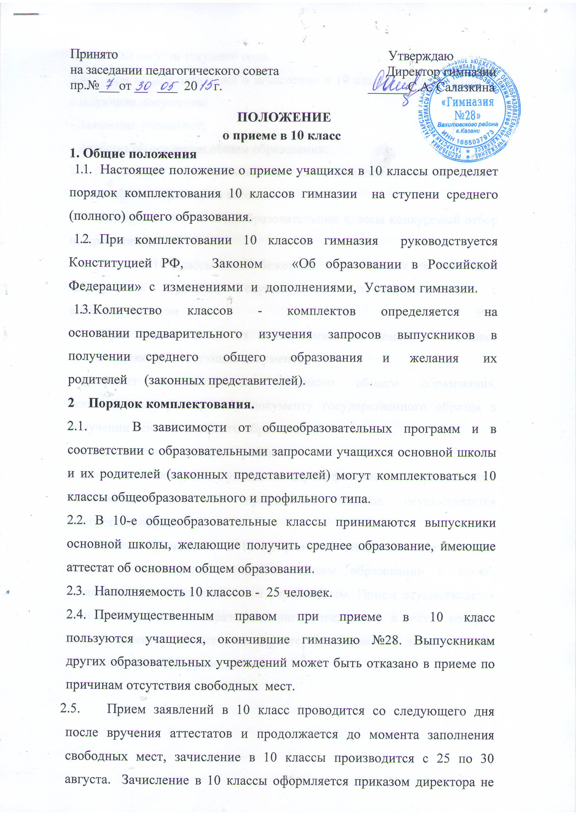
позднее 30 августа текущего года.
2.6. При подаче заявления о зачислении в 10 классы предоставляются следующие документы:
- Заявление учащегося;
- Аттестат об основном общем образовании;
- Документы, предоставленные для зачисления в 10 класс, принимаются директором школы.
- При приеме в 10-е общеобразовательные классы конкурсный отбор не проводится.
3. Прием в 10 классы детей беженцев, вынужденных переселенцев,
иностранных граждан, осуществляется в соответствии с законодательством РФ.
3.1. При приеме детей из вышеупомянутых семей в 10 класс предоставляются следующие документы:
- документ о получении основного общего образования, эквивалентный российскому документу государственного образца о получении основного общего образования;
- свидетельство о рождении ребенка;
- письменное заявление с указанием адреса фактического проживания
4. Комплектование 10 профильных классов осуществляется следующим образом:
4.1. Прием обучающихся в 10 профильные классы начинается после выдачи аттестатов об основном общем образовании в сроки, установленные образовательным учреждением. Прием осуществляется приемной комиссией образовательного учреждения, в состав которой входят: директор, заместитель директора, отвечающий за профильное обучение, классные руководители.

